**Merge branch2**

毕业设计论文撰写指南

Liqi 测试

master branch

include change

exclude change

学 生： 李琦

学 号： 14121161

指导老师： 朱晓强

专 业： 通信工程

完成年月： 2018年06月

（此页封面用统一模板，到时会通知学生）

摘要

该项目目的是结合虚幻游戏引擎实现在虚拟现实环境下的三维模型交互。该项目的实现方法是在基于虚幻引擎高效的渲染能力下，将模型读入引擎中，由虚幻引擎特有的蓝图可视化脚本获取模型数据，通过C++编程，将虚幻引擎中的FBX模型数据转换为方便交互的半边数据结构。根据虚幻引擎中的用户在虚拟现实环境下的手柄的拉伸，对半边数据结构中模型的点，线，面以及一些数据结构中特有的信息进行实时地更改。最终转换为虚幻引擎可接受的数据结构，再依靠存储的模型拓扑信息生成新的模型，完成在虚拟现实环境下的三维模型交互。

**关键词：**虚拟现实，虚幻引擎，半边数据结构

Abstract

These instructions give you guidelines for preparing papers for B.E. degree*.* Use this document as a template if you are using Microsoft *Word* 6.0 or later. Otherwise, use this document as an instruction set.

Use this template as an aid in writing, but remember that you are entirely responsible for meeting the requirements outlined in the Direction For Preparing Bachelor’s Degree Theses, a current edition of which is available at the School. Use this template, not as a substitute but, in conjunction with the Manual.

**Key words:** About four key words or phrases, separated by commas.

彭汉川

模型实时显示

半边结构转换为FBX

根据交互信息处理模型

FBX结构转换为半边

虚幻引擎导入模型

目录

摘要 2

Abstract 3

第一章 绪论 4

第二章 虚幻引起过 5

2.1 引擎简介 4

2.2 虚幻引擎与SteamVR 4

2.3 蓝图可视化与C++结合 5

2.4 FBX静态网格物体通道 5

2.5虚幻引擎第三方库的引用

2.4.1 图 5

2.4.2 表 6

2.5 参考文献 6

第三章 打印基本格式 7

3.1 论文题目 7

3.2 摘要 7

3.3 论文正文 7

3.4 图表 8

3.6 页面设置 9

3.5 参考文献 8

3.6.1 纸张和页边距 9

3.6.2 装订线和页码 9

3.7 论文撰写与装订顺序 9

致谢 10

参考文献 11

# 第一章 绪论

根据《上海大学毕业论文（设计）工作条例》[1]规定，我校学生毕业论文一律必须按照该条例附件所规定的基本格式用电脑打印成文。为方便我院学生掌握毕业设计论文撰写的基本格式要求，特制作本文档。本文既可用作毕业设计论文撰写基本格式要求的说明，又可直接作为Word文档模板使用。

## 课题研究背景

### 中国VR市场概况

VR在中国的市场规模和需求快速增长

2016年中国虚拟现实市场的总收益为34.6亿元，尽管收益和规模水平与发达国家相比较低，但是中国市场规模增长率非常陡峭，在2018年，VR市场总收益已经突破百亿元大关。未来五年中，VR市场的年复合增长率将超过80%。在2021年，中国将有望会超过欧美国家，成为全球最大的VR市场，行业整体收益达到790.2亿元。

图 1 2016-2021年中国VR市场规模

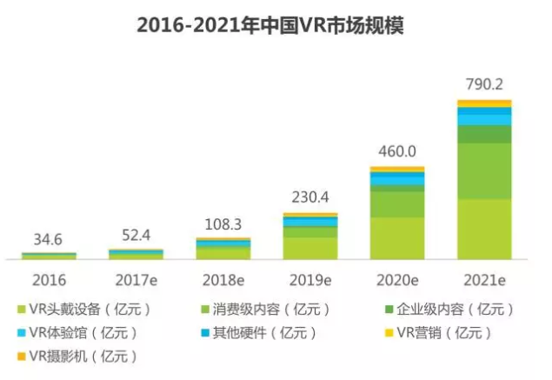

## VR内容市场规模有望超越VR头戴设备，成为占比第一的子市场

在2016年，中国VR市场中占比最大的子市场是VR头戴设备，以20.5亿元的规模占据整体份额的59.2%。而占比最小的以VR为内容的市场（包括教育，娱乐，企业应用，营销等行业），规模会在未来五年不断扩张，2021年市场规模预计达到384.6亿元，年复合增长率为163.4%。这表明以VR为内容的市场将超过VR头戴设备，成为VR行业中占比超过50%的最大子市场。而2015年开始兴起的VR体验馆，也将随着VR内容市场的不断丰富和扩大，在未来几年持续增长。其市场规模将在2021年预计达到52.5亿元，仅次于VR内容市场和VR头戴设备市场。

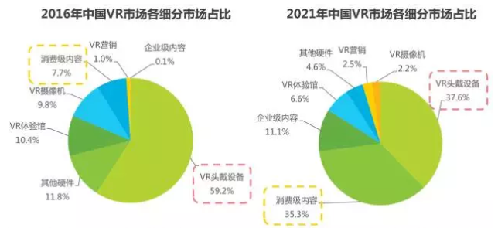

## VR内容市场收益分析及预测

大众消费部分：以VR为内容的各行业项目将开始逐步盈利，VR游戏行业将成为最大盈利行业。

消费部分的VR内容包括影视、直播、游戏、其他四大类型。2019年预计将是VR消费市场的转折年，在这一阶段，包括游戏行业在内的主要的内容制作商会开始实现盈利。2021年，VR消费级内容市场的规模有望达到278.9亿元，其中VR游戏的规模占比接近35%，其市场规模预计为96.2亿元。稍稍落后的影视内容在消费级市场中的占比也超过30%，到2021年VR影视的市场规模也将达到87.9亿元。

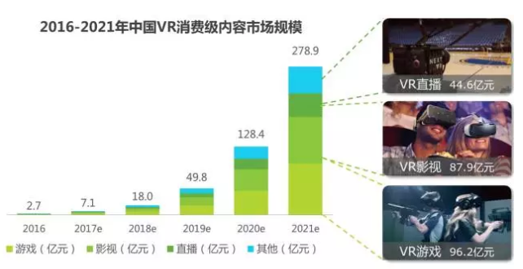

企业级：市场规模年增长率超300%，VR教育和培训需求持续增大，推动行业发展

虽然目前企业级内容市场在VR市场规模中的占比还不足1%，但其市场增长速度将一直维持在较高水平，年复合增长率为355.0%，远远超过VR消极级中增长率最高的游戏行业。到2021年，VR企业级内容的市场规模预计将达到87.7亿元。教育和培训行业的需求巨大，将导致VR企业级内容市场 实现飞速增长，并且近年来国家政策层面对教育和培训的信息化高度重视，政策对VR教育的重视势必会进一步推动企业级VR内容市场规模扩大。

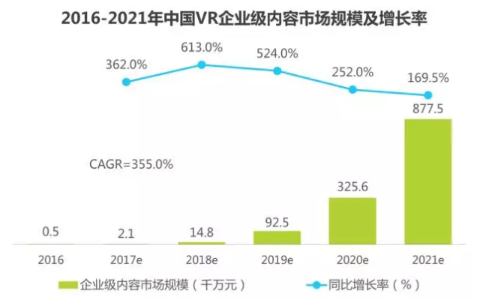

## VR建模现状和本项目意义

Oculus Medium

现如今市场上主要的VR建模是Oculus Medium

Oculus Medium是一款专为Touch设计的沉浸式VR体验，用户可以在VR环境之中雕刻，建模，绘制和创建有形对象。Oculus最近添加了Move Tool，它允许用户抓拿，移动和重新设置雕刻作品的一部分。

Medium的设计灵感来源于让设计家和艺术家们从已有的2D平面中脱离出来，利用数字工具，借助计算机图形和色彩，并且可以以一种全新的方式观看和交互，

在VR模式下设计三维模型的最大优势是：我们可以免费获得2D平面中没有的立体感，比如大量的深度和声音先所以及立体渲染和头部追踪。用户也没有必要学习如何调整在VR中，而在显示器中，这个步骤可能需要一些练习。视角在VR中，摄像头就是我们的头，我们和三维模型处于同一个空间，关系自然，大小和谐。这些元素会让我们和模型产生自然的连接。在VR中进行雕塑，操纵放置虚拟粘土，就像是在现实空间中一样，只是缺少了一些重力和其他物理限制。

Oculus Medium虽然有种种优势，但是从模型本身分析，用户在VR空间生成的模型是基于多个网格来实现的，即整个模型分属于不同的网格。这种做法在建模时会大大减轻建模的复杂性，但是另一个弊端就是建好的模型无法进行打印，而本项目对模型进行交互是基于一个网格物体上进行操作，虽然在模型更改上会有些限制，但是可以对整个模型进行3D打印。这对于将人们在VR场景的创作转换成实体模型很有帮助，VR建模不再是一个只能存在于计算机上的技术，而是可以真正和我们的现实世界相连接。

## 虚幻引擎概述

虚幻引擎4经过1988年虚幻引擎第一带开发以来，为使用实时开发的业内人员开发的完整开发工具。从企业应用和游戏体验到高品质的个人电脑、主机、移动端、VR及AR游戏，虚幻引擎4能提供从项目初步开发到项目最终发行所需的所有功能，在和寒霜引擎以及现在在手游端流行的Unity等同类产品中优势明显。

实时逼真渲染

虚幻引擎基于物理的渲染技术，支持最先进的DirectX11渲染语言，高级动态阴影选项高级动态阴影选项、屏幕空间反射以及光照通道，物理模型通道等强大功能可以实现电影特效级别的视觉效果，让人感觉更加真实。

引擎公布C++源代码

与其他游戏开发引擎不同，虚幻引擎向开发者开放了引擎的所有源代码，这意味着每一个开发者都能按照自己的想法修改引擎，更有助于开发者们的创意性设计和引擎自身的优化。并且C++语言和C#，Java等语言相比较，虽然逻辑上比较复杂，但是它的优点是有更高的执行效率，能够让引擎更流畅地运行，实现更为强大的功能。

蓝图：可视化编程

虚幻引擎有对设计师更加友好的蓝图可视化脚本，即使没有编程经验的人也可以快速制作出一个项目雏形。蓝图可以用来构建游戏世界中模型，规定模型的逻辑运算，创建交互，可以这么理解：蓝图就是经过简化版本的C++，它同样有变量，函数，结构体等定义，但是这些基础的内容以及逻辑之间的连接，我们不需要像编程一样用代码来完成，而是可以通过拖拽一些控件，来组成我们的游戏框架。

稳健的多人框架

从1988年以来，虚幻引擎多人框架已通过众多平台以及不同游戏类型的考验，制作过众多业内顶尖的多人游戏体验。虚幻引擎推出的“开箱即用”型客户端/服务器端结构不但具有扩展性，而且久经考验，能够使任何项目的多人组件“立等可用”。

电影级后期处理效果

虚幻引擎的后期处理能够能让开发者优雅地调整场景的外观和感觉。动动指尖就能轻松获得电影级的效果，包括环境立方体贴图、环境遮挡、光溢出、颜色分级、景深、人眼适应、镜头光晕、光束、随机采样抗锯齿和色调映射等众多实用功能。

灵活的材质编辑器

虚幻引擎4的材质编辑器采用基础物理的着色技术，与蓝图相结合，可以让开发者更加直观地感受到颜色的生成，便于我们的修改和调试，其中包括颜色，混合，光照，粗糙等一系列材质属性都可以由开发者自己定义，给予开发者对于模型和角色外观和感觉的强大掌控力。使用以节点为基础的直观工作流程快速创建多种细腻逼真的材质贴图，像素级别的材质贴图和数字化的材质参数能创作出任何我们想要的风格。

包罗万象的动画套件

通过虚幻的网格体以及动画编辑工具，开发者能够完全地自定义角色。动画工具中强大的功能有状态机、混合空间、逆向运动学和由动作驱动的物理特性。我们可以使用动画蓝图实时更改，通过即时预览动作，配套外在动作捕捉套件，就能创造出形象逼真的人物动画。

完整的VR模式编辑器

在虚幻引擎的帮助下，我们可以通过VR头盔和手柄，来完成在VR模式下的游戏编辑。不同的是用手柄取代了鼠标移动，用扳机取代了鼠标点击。在VR编辑器中还有配套的操作面板，让我们的编辑过程更加轻松，大大增加了开发者身临其境的体验和开发过程中的乐趣，虚幻引擎是目前引擎中最稳定、功能最完整、最实用的VR开发工具。

专为VR、AR及XR而生

得益于Epic与全球顶尖的硬件及软件厂商间紧密的合作，虚幻引擎能为虚拟现实及增强现实体验的创作者提供最高品质的解决方案。通过与最流行的各大平台实现本地集成，以及前向渲染、多采样抗锯齿以及实例化双目绘制，以及单视场远景渲染等优化手段，UE4能够在无损性能的前提下制作出高品质的成果。此外，Epic也帮助推动了由Khronos Group的OpenXR发起的VR及AR标准化潮流。

植被与地形

我们可以使用地形系统创建广阔的，独特的世界环境。 这归功于虚幻引擎地貌系统强立的LOD系统和高效的内存分配，我们可以创建比前几代引擎大出几个数量级的地形。使用Landscape Grass功能用不同类型的花草覆盖庞大的游戏世界，并可以使用植被工具高效地绘制摆放灌木、岩石、树木及其他户外物体。

虚幻音频系统

使用革命性的功能提升我们项目的音频水准，包括实时合成、动态DSP效果以及物理音频传播模型。Valve已与Epic合作，将Steam Audio插件集成到了UE4中。Steam Audio为基于物理的音频空间化和传播提供了跨平台解决方案，能够使VR中的音频更加真实（体验版版已随UE4.16版一同推出）。

内容浏览器

使用虚幻引擎4的内容浏览器来导入、组织、搜索、添加标签、过滤及修改虚幻编辑器中的大量游戏资源。拖曳资源并将其直接放入屏幕以创建属于我们的世界。创建资源集以用于个人工作，或者和其他开发者共享。

商城生态圈

虚幻商城拥有数以千计的高品质资源及插件，这些引擎可以省去我们制作模型的时间，从而专心的投入到游戏的制作过程中，此外具有动画等高级功能的模型可加速我们的制作流程并为项目带来新的功能，可以通过商城获得全新的环境、角色、动画、纹理、道具、声音及视觉效果、音轨、蓝图集成插件、辅助工具以及完整的初学者资源。

无限可扩展性

我们可以使用模块化插件系统将自己所需的几乎任何功能集成到虚幻引擎项目中。自由的资源访问功能可以让开发者创建并使用属于自己的中间件工具包。此外，虚幻商城以及GitHub社区以及国内外的众多开发者论坛也提供了无数UE4工具以及插件包供我们下载学习。

正是由于虚幻引擎的无限拓展性，才能够在它上完成许多本不属于“游戏引擎”范畴的功能。

虚幻蓝图

蓝图（可视化脚本）是虚幻特有的编程脚本系统，它的主要观念是，在虚幻引擎编辑器中，使用基于变量或者函数而创造的节点增加游戏可玩元素。就像其他的游戏脚本，蓝图的用法也是通过定义在游戏世界中的模型对象或者类来为游戏对象增加脚本从而控制游戏行为。在我们开发过程中，即使一个娴熟的C++程序员，也不可避免会用到由蓝图构造的对象，在引擎中，这类对象也会被直接成为”BluePirnt”。

蓝图系统非常灵活，因为正如上面所提到的，它为编程人员提供了代码中所需要的所有概念，如类，变量，函数，结构体，流程判断（循环，序列），并且在虚幻引擎中C++与蓝图也被很好的结合起来，这一点我会在虚幻引擎C++与蓝图中详细介绍。这样与C++的兼容功能，可以使开发人员更加高效地使用蓝图填补一些无需使用编程就可以完成的游戏框架搭建或者是其他游戏行为。

蓝图的形式是通过在不同的节点（代表变量，函数）来完成游戏流程的控制。

蓝图通过各种样式的节点来代表不同的概念，同时在编辑器的属性设置面板轻松更改蓝图节点的属性（如更改变量类型，增加函数输入，输出）

关卡蓝图

对于游戏中的每个关卡，都有一个关卡蓝图、它的作用是控制当前关卡中的对象，控制游戏流程，也可以用来设置过场动画，并可以管理类似载入，关卡检查以及其他关卡相关的功能。关卡蓝图还可以与关卡中的其他蓝图（主要是蓝图类）进行交互，比如读取蓝图类中的变量，触发蓝图类中的功能事件。

蓝图类

蓝图类非常适合处理交互式对象，比如游戏场景中常见的门，灯光，可操作的物体以及可更改的景观，如门的蓝图类中可以包含空间重叠时间，门开关动画，开关音频，更改材质，与玩家交互等功能。

但是蓝图类中包含的事件既可以有蓝图类本身出发，也可以放在关卡蓝图中由关卡中其他流程事件来触发。设置好蓝图类后，我们只需把它放入游戏场景，就像编程中的“实例化”，我们就可以自由使用蓝图类中的功能了，并且在蓝图类中的更改会影响每一个场景中的实例对象。

## 虚幻引擎与SteamVR

在虚幻引擎4.8版本之后，虚幻引擎已经支持SteamVR，可以实现真正的即插即用，并且充分利用了VR，房间，输入，灯光以及SteamVR的最新的激光跟踪解决方案。SteamVR通过蓝图可视化脚本和本机代码完全继承到虚幻引擎中，因此可以在不需要依赖程序员支持的情况下构建项目。

安装好SteamVR后，我们将在电脑屏幕右下方看到下图



这表明SteamVR已经正常启用，并且手柄和头盔都被成功检测。

要在虚幻引擎中使用SteamVR，还需要启用SteamVR插件，该功能可以在虚幻引擎的Plugin中找到。做完上述步骤，我们就可以在游戏播放按钮下拉菜单中启用VRperview了，这意味着我们可以在VR模式下在游戏场景中移动。

第二步就是通过手柄在引擎中交互了。首先我们要设置一个新的VR蓝图角色。这将代替我们游戏中的默认角色，之后再蓝图中设置一个摄像机，在摄像机的右边属性栏可以将之连接到我们的头盔，接下来我们在人物组建中添加Motioncontroller（即我们的手柄），然后在每个手柄下添加一个模型，这样手柄的移动转向都可以在游戏中展示出来了。

完成上述步骤，VR人物就基本设置好了，如果要启用VR手柄交互功能，我们只需在VR人物的蓝图事件面板找到运动控制器（这是虚幻引擎中SteamVR手柄的名字）对应的输入就可以了。

在本次项目中主要使用了手柄的Trigger输入。

## 蓝图与C++相互调用

虚幻引擎为程序员提供了两套工具集，可以一起使用来加速开发的工作流程。新的游戏类，世界场景中的蓝图类中的组件可以为C++类，一些涉及到逻辑运算，数学处理的比较庞大的模块可以用C++语言来写，并且可以用Visual Studio编译后在虚幻编辑器中进行更新。而蓝图可视化脚本如概述中介绍的：可以在功能模块之间进行连线以及变量和属性设置在编辑器中记性创建。同时C++类可以作为蓝图类的基类来创建，这样的话，程序员就可以设置基础的游戏类，然后用可视化程度较高的蓝图来处理关卡设计和一些简单的逻辑处理，以及一些直接与游戏场景相关联的功能。  
C++和蓝图是相互配合的，不论创建项目时选择的是C++项目还是蓝图项目，都可以同时使用蓝图和C++分别处理不同的模块。

虚幻蓝图和C++相互调用一共有以下三种方法：

1. 蓝图调用C++变量函数或函数

首先在C++类的Public作用域中声明函数或变量，然后在声明之前添加虚幻引擎特有的属性声明。一般的，变量属性声明使用UPROPERTY，而函数使用UFUNCTION。在括号中可以添加枚举值表明我们想设置的属性。本项目主要使用了：BluePrintcallable（蓝图可调用），Category（蓝图分类目录），EditAnywhere(可任意编辑)。再次编译C++代码后即可在调用该C++的蓝图类中找到在C++中声明的变量或函数。

1. C++调用蓝图函数

首先创建一个C++游戏类，在该类的声明中添加UCLASS属性：BluePrintable（可被蓝图化），然后就可以在编辑器的内容浏览器中找到该C++类，基于该C++类创建一个蓝图类。

在该蓝图中创建一个函数（在Function下拉栏中），接着在该父类CPP文件中使用函数CallfunctionByNameWithArguments()，我们通过字符串将蓝图中刚刚创建的函数传递给C++，并且以空格形式隔开，在后面紧跟参数，即可完成在C++中对指定蓝图函数的调用。

1. C++中调用蓝图事件

在虚幻蓝图类中，有一个节点叫做自定义事件，它的作用和函数类似，都是执行一系列自定义行为。但是事件和函数不同的地方在于没有输入参数，也没有输出值。自定义事件更类似于一个火车头，作为某个功能模块的驱动事件。

首先在我们C++基类中做一个广播,声明变量类型，本项目使用了：DECLARE_DYNAMIC_MUTICAST_DELEGATE,用定义的变量类型定义一个广播变量，即可在C++中调用该广播变量的成员函数（本项目中调用了广播函数），这个行为指定了该事件在何时被执行，接着可以在蓝图类的Event Dispatchers分类中找到该事件，我们可以在蓝图中填充该事件的具体内容，这样就实现了蓝图和C++的相互调用。

一般来说，蓝图效率比C++要低一半以上。所以在应用到比较复杂的模块处理时，程序员往往使用C++，本项目中蓝图只提供了获得数据和展示数据的功能，占总工程量的20%。

## 虚幻引擎的渲染

虚幻引擎 4 拥有全新的、DirectX 11 管线的渲染系统，包括延迟着色，全局光照，半透明光照，后处理以及使用矢量场的 GPU 粒子模拟。

虚幻引擎4中所有光照均是延迟光照，这点与虚幻引擎3有所不同，虚幻引擎3采用的是前置光照。材质将他们的属性写到缓存中，然后光照执行时读取材质的属性，根据一定数学运算对像素进行光照处理。

虚幻引擎一共有三条光照路径：可移动光源（适用于完全动态），固定光源（适用于部分静态），静态光源（适用于完全静态），这几个不同的工具在光照质量，性能和游戏中的实时性与可变化性具有不同的取舍，可以根据项目实际需要来选择。

可移动光源：产生完全动态的光照和阴影，可以实时地改变光源的位置，旋转角度，颜色，亮度，强度衰减，光照范围等属性，几乎所有光源的属性都可以被修改，并且可移动光源产生的不会烘焙到光照贴图中，也不会产生间接光照结果（由被光照的模型反射到别的物体上产生的光照效果）。可移动光源使用全场景动态的方式投射阴影，具有相当大的性能开销。性能消耗的程度主要取决于受到该光源影响的模型的数量，以及这些模型的三角面的数量。也就是说一个半径较大的可移动光源造成阴影的性能开销可能会几倍于一个半径较小的可移动光源。

固定光源：保持固定位置不变的光源，但可以在其他方面进行变更，例如亮度和颜色。这是它们与静态光源的主要不同之处，静态光源无法在游戏时以任何方式进行变更。然而，应该注意的是，在运行时对亮度进行修改仅会影响直接光照。间接（反射）光照由于是通过 Lightmass 进行预计算的，所以不会改变。

在三种光源的可移动属性中，固定光源具有最好的质量、中等的可变性，以及中等的性能消耗。

固定光源的所有间接光照和阴影都存储在光照贴图中。直接阴影被存储在阴影贴图中。这些光源使用距离场阴影，这意味着即使所照亮的物体的光照贴图分辨率很低，它们的阴影都可以保持清晰。

静态光源（Static Light） 是指在运行时不能以任何方式改变或移动的光源。它们仅在光照贴图中进行计算，一旦处理完成后，不会再有进一步的性能影响。可移动对象不能喝静态光源进行交互，所以静态光源的用处是非常有限的。

在三种不同的光源可移动性属性中，静态光源的质量中等、可变性最低、性能消耗也最少。

因为静态光源仅使用光照贴图，所以在游戏可玩之前它们的阴影就烘焙好了。这意味着它们不能给移动（动态）对象产生阴影，正如我们在示例中所看到的。但是，当照亮的对象也是静态的时，静态光源可以产生区域（接触）阴影。这是通过调整 光源半径 属性实现的。然而，应该注意的是，为了获得较好的阴影效果，接收柔和阴影的表面需要合理设置它们的光照贴图分辨率。

静态光源的主要应用场景是为低功率的移动平台准备的。

本项目采用的光源为固定光源，因为我们实时改变的三位模型会产生新的顶点和平面，这意味着我们要对新产生的平面和顶点计算光照，但是又不需要改变光源的位置，固定光源无疑是最好的选择。

## Polygon Mesh

多边形网格是顶点，边和面的集合，用于在3D计算机图形和实体建模中定义多面体对象的形状。面通常由三角形（三角形网格），四边形或其他简单的凸多边形组成，因为这简化了渲染，但也可能由多个凹多边形或带孔的多边形组成。

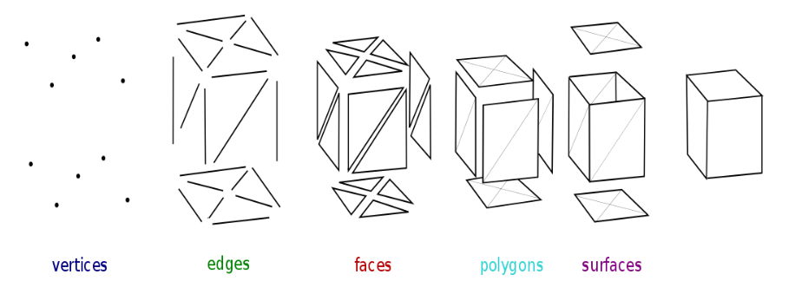

使用多边形网格创建的对象必须存储不同类型的元素。这些包括顶点，边，面，多边形和曲面。 在许多应用中，只存储顶点，边和任意面或多边形。 渲染器可能只支持三角形面，所以多边形必须由多个三角形构成，如上所示。 然而，许多渲染器或许支持四边形和高边多边形，或者能够将多边形动态地转换为三角形，从而无需以三角形形式存储网格。 此外，在某些应用程序中，如头部建模，最好能够创建3边和4边多边形。

多边形网格可以用各种方式表示，使用不同的方法来存储顶点，边和面数据。这些包括：

面顶点网格

一个简单的顶点列表，以及一组指向它使用的顶点的多边形。

翼边

其中每个边指向两个顶点，两个面以及与它们接触的四个（顺时针和逆时针）边。翼边网格允许恒定的时间遍历曲面，但是具有更高的存储需求。

半边网格

类似于有边网格，除了只使用边缘遍历信息的一半，本次项目所采用的即半边网格，下一节会详细介绍。

四边形网格

其存储边缘，半边缘和顶点，而不涉及多边形。多边形隐含在表示中，并且可以通过遍历结构来找到。内存要求与半边网格类似。

角桌

将顶点存储在预定义的表格中，以便遍历表格隐式定义多边形。这实质上是硬件图形渲染中使用的三角形风扇。该表示更紧凑，更有效地检索多边形，但更改多边形的操作很慢。此外，角落表格并不完全代表网格。需要多个转角表（三角形风扇）来表示大多数网格。

顶点网格

“VV”网格仅表示指向其他顶点的顶点。表示中隐含着边缘和面部信息。但是，表示的简单性不允许在网格上执行许多有效的操作。

上面的每一个表述都有特别的优点和缺点，但本项目主要涉及到网格的形变，顶点的增加，所以使用了半边结构。

数据结构的选择取决于应用程序，所需的性能，数据的大小以及要执行的操作。例如，处理三角形比一般多边形更容易处理，特别是在计算几何中。对于某些操作，有必要快速访问拓扑信息，如边缘或邻近面;这需要更复杂的结构，例如边缘表示。对于硬件渲染而言，需要紧凑而简单的结构;因此角落表（三角扇）通常被整合到低级渲染API中，例如DirectX和OpenGL。

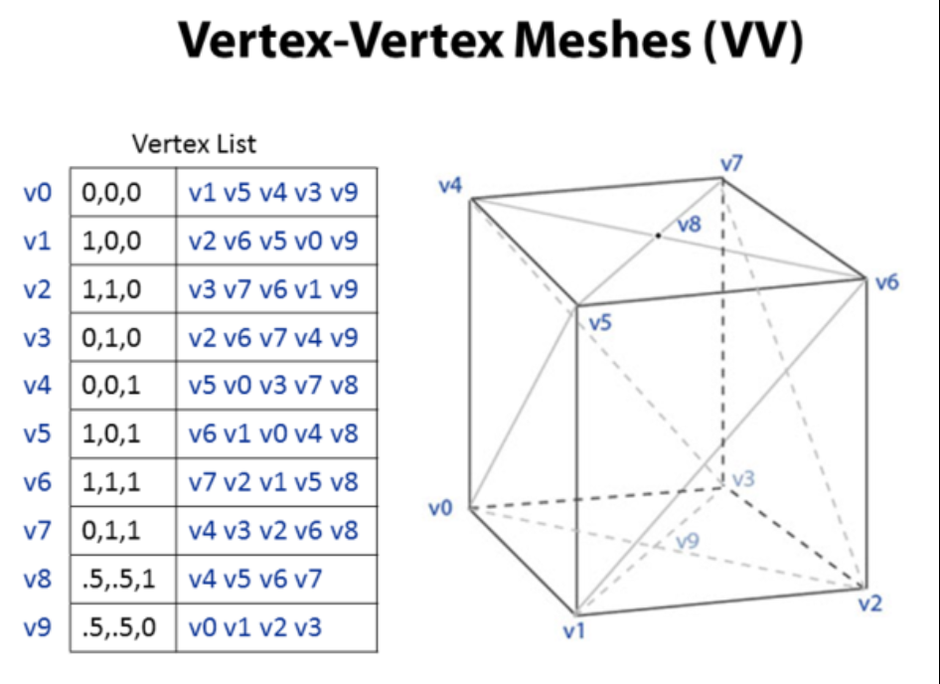

顶点 - 顶点网格将对象表示为连接到其他顶点的一组顶点。 这是最简单的表示法，但由于面部和边缘信息是隐含的，因此没有广泛使用。 因此，有必要遍历数据以生成用于渲染的面的列表。 另外，边缘和面部的操作不容易完成。

然而，VV网格受益于小的存储空间和有效的形状变形。 上图显示了一个由VV网格表示的四边框。 每个顶点索引它的相邻顶点。 请注意，“方块 - 圆柱体”顶部和底部中心的最后两个顶点8和9具有四个连接的顶点而不是五个顶点。 一般系统必须能够处理连接到任何给定顶点的任意数量的顶点。

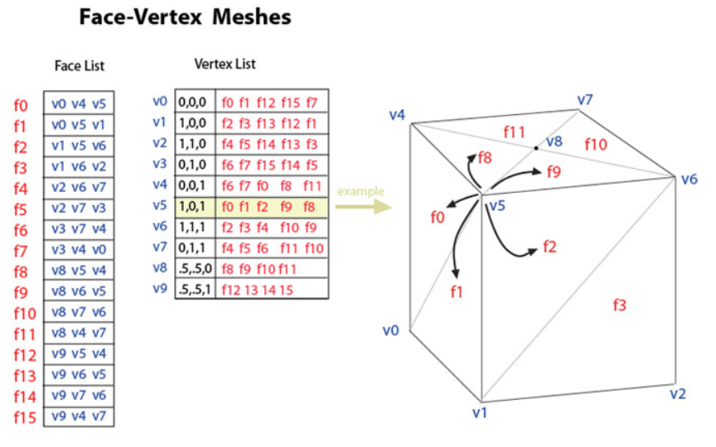

面顶点网格将一个对象表示为一组面和一组顶点。这是最广泛使用的网格表示，是现代图形硬件通常接受的输入格式。

面对顶点网格改进VV网格进行建模，因为它允许显式查找面的顶点以及围绕顶点的面。上图显示了作为FV网格的“箱形”示例。突出显示顶点v5以显示围绕它的面。注意，在这个例子中，每个面必须有3个顶点。但是，这并不意味着每个顶点都具有相同数量的周围面。

对于渲染，通常将面部列表作为顶点的一组索引传送给GPU，并将顶点作为位置/颜色/普通结构发送（图中仅给出了位置）。这样做的好处是可以通过重新发送顶点数据而不更新面连通性来动态更新形态变化（不涉及顶点的增加或者减少）。

建模需要轻松遍历所有结构。使用面顶点网格很容易找到围绕面的顶点。此外，顶点列表包含连接到每个顶点的面的列表。与VV网格不同，面和顶点都是明确的，因此定位相邻面和顶点的时间是恒定的。但是，边缘是隐含的，因此仍然需要搜索来查找给定面部周围的所有面部。其他动态操作（如分割或合并面）对于面顶点网格也很困难。

## Winged-edge meshes

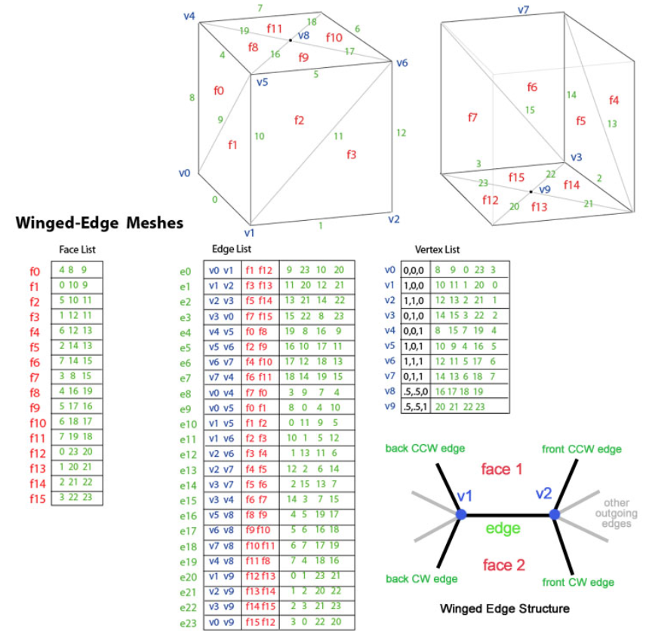

其中翼边数据结构是在1972年，由美国斯坦福大学Baumgart作为多面体的表示模式而被提出来的，它是基于边表示的数据结构，如图3.2.11所示。它用指针记录了每一边的两个邻面（即左外环和右外环）、两个顶点、两侧各自相邻的两个邻边（即左上边、左下边、右上边和右下边），用这一数据结构表示多面体模型是完备的，但它不能表示带有精确曲面边界的实体。

## HalfEdge DataStructure

简介

表示多边形网格的一种常见方法是共享顶点列表和存储顶点的指针的列表。这种表示对于许多目的都是方便和有效的，但是在某些领域中证明是无效的。

例如，网格简化通常需要将边缘折叠成单个顶点。该操作需要删除边缘边缘的面部并更新在边缘的端点共享顶点的面部。这种类型的多边形“手术”要求我们发现网格的组成部分之间的相邻关系，例如面部和顶点。虽然我们当然可以在上面提到的简单网格表示上实现这些操作，但它们会花费开发者过多的时间；许多结果将需要我们搜索整个面部或顶点列表，或者甚至可能两者都需要。

多边形网格上的其他类型的邻接查询包括：

哪些面用到了这个顶点

哪些边用到了这个顶点

哪些面和这个边邻接

哪些边组成了这个面

哪些面和这个面邻接

为了有效地实现这些类型的邻接查询，已经开发了更复杂的边界表示（B-ReP），其明确地对网格的顶点、边和面进行建模，并在其内部存储附加的邻接信息。

这些类型的表示中最常见的一种是翼缘数据结构，其中边缘用指针指向它们接触的两个顶点，两个面邻接它们，以及指向从端点发出的四个边缘的指针。这种结构允许我们在恒定的时间内确定哪一个面或顶点与边缘相交，但是其他类型的查询可能需要更小号时间的处理。

半边数据结构是一个稍微复杂的B-ReP，它允许在上面的所有查询（以及其他）在恒定的时间（*）中执行。此外，即使我们在面、顶点和边中包含邻接信息，它们的大小仍然是固定的（不使用动态数组）以及数据具有合理的紧凑。

这些性质使得半边缘数据结构对于许多应用来说是一个极好的选择，然而它只能代表歧管表面，在某些情况下，它被证明是无效的。歧管在数学上被定义为表面，每个点被一个具有圆盘拓扑的小区域包围。对于多边形网格，这意味着每个边都由两个完全的面接界，不允许T结点、内部多边形和网格中的断点。

更准确地说，每条信息收集的时间是固定的。例如，当查询与顶点相邻的所有边缘时，该操作将在与顶点相邻的边缘的数量上是线性的，但查询每个边缘的时间是恒定的。

## 结构

因为不是存储网格的边缘，所以我们存储半边，结构也被称为半边结构。顾名思义，半边是边的一半，并通过沿其边缘分裂边缘来构造。我们把两个半边称为一对边。半边是有向的，一对的两个边有相反的方向。

下面的图显示了三角形网格的半边表示的一小部分。黄色点是网格的顶点，而浅蓝色的条是半边。图中的箭头表示指针，尽管为了防止图表变得凌乱，有些图已被忽略。

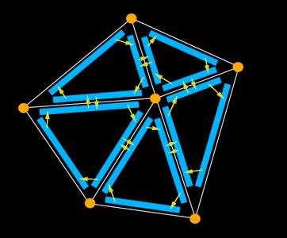

正如上图所示，边框边的半边在其周界形成一个圆形链表。这个列表既可以顺时针或逆时针方向围绕脸部，只要使用相同的规则。循环中的每一个边沿都存储指向其边界的指针（图中未示出）、顶点在其端点（也未示出）和指向其对的指针。它可能在C语言中看起来像这样：

struct HE_edge

{

HE_vert* vert; // vertex at the end of the half-edge

HE_edge* pair; // oppositely oriented adjacent half-edge

HE_face* face; // face the half-edge borders

HE_edge* next; // next half-edge around the face

};

半边数据结构中的顶点存储它们的x、y和z位置以及指向顶点的一个半边的指针，该顶点使用顶点作为起始点。在任何给定的顶点，我们可以选择一个以上的一半边，但是我们只需要一个。在C中，顶点结构看起来是这样的：

struct HE_vert

{

float x;

float y;

float z；

HE_edge* edge; // one of the half-edges emantating from the vertex

};

对于半边数据结构的一个简单的版本，一个面只需要存储一个指针到一个半边沿。在一个更实际的实现中，我们可能也会在面结构中存储纹理、法线等信息。面中的半边指针类似于顶点结构中的指针，尽管每个面都有多个半边，但我们只需要存储其中一个，不必考虑哪一个。（因为半边之间有相邻关系，我们很容易由一个半边找到其余所有的半边）下面是C中的面部结构：

struct HE_face

{

HE_edge* edge; // one of the half-edges bordering the face

};

# 

## 邻接查询

大多数邻接查询的答案直接存储在边缘、顶点和面的数据结构中。例如，边框或顶点边框可以很容易地找到这样的边沿：

HE_vert* vert1 = edge->vert;

HE_vert* vert2 = edge->pair->vert;

HE_face* face1 = edge->face;

HE_face* face2 = edge->pair->face;

一个稍微复杂的例子是在与面相邻的半边上迭代。因为面周围的半边形成了一个循环链表，并且面结构存储了指向这些半边中的一个的指针，所以我们这样做：

HE_edge* edge = face->edge;

do {

// do something with edge

edge = edge->next;

} while (edge != face->edge);

类似地，我们可能对迭代在与某个顶点相邻的边或面感兴趣。回头看一下图表，可以看到除了在面的边界周围的循环链表之外，指针还围绕顶点形成循环。迭代过程对于发现相邻的边或顶点到顶点是相同的；这里是在C语言中的实现：

HE_edge* edge = vert->edge;

do {

// do something with edge, edge->pair or edge->face

edge = edge->pair->next;

} while (edge != vert->edge);

注意，在这些迭代示例中不包含空指针的检查。这是因为对曲面的限制是多方面的，为了满足这一要求，所有的指针都必须是有效的。

通过这些例子可以快速找到其他的邻接关系。

在本项目中使用了经过拓展的HalfEdge Data Structure，功能更加完整，具体将在下一节做出介绍。

本项目使用的HalfEdge库

顶点结构：增加了HalfVertices概念，主要用于存储平面和对应的法线。（具体原因在算法实现流程中介绍）

边结构：传统的HalfEdge Data Structure中是没有Edge结构，本项目引入该结构是为了管理一对半边，当增加平面或者删除平面时，对应平面的半边消失，但是由于边结构是由两个顶点来确定的。我们依然可以对这两个顶点生成新的半边，否则对模型更改后悔导致原有的数据丢失。

面结构：增加了面法线，便于模型生成时光照计算。

半边结构：除了增加了对应以上结构的指针外，还增加了源顶点和目标顶点指针，这两个指针可以帮助从半边结构到顶点的双向寻找。

HalfEdgeIterator：本项目采用了多个迭代器，包括对整个模型的边，半边，顶点，平面进行迭代，包含了上一节中提到的传统存储网格的方式，我们可以在整个模型中寻找符合条件的属性，再通过半边结构对其周围进行处理。以及面-顶点，面-半边，点-半边迭代器，是对传统半边结构迭代的一个优化，通常用户需要对半边结构足够了解，通过顶点，半边，面的转换才可完成对周围属性的搜索，迭代器将这些操作封装起来，我们只需要使用迭代器即可完成一系列复杂的结构寻找。

Edgeclass：本项目使用的边预处理结构，用于存储即将被处理的边的信息，包含了长度属性。

Vertexclass：本项目使用的顶点预处理，用于FBX与HalfEdge Data Structure结构转换。

虚幻引擎三位建模实现流程

1. 导入模型数据（蓝图完成）

通过蓝图节点GetSectionfromStaticMesh从资源模型中获取模型数据，我主要获取了模型的顶点坐标，顶点拓扑关系（这决定了顶点是按照什么顺序来组成模型的表面），顶点法向量（这可以决定我们模型每个面的光照强度）

按照在虚幻引擎蓝图与C++交互一节中提到的方法，我在一个蓝图类中添加一个C++组件，（在我的项目中我命名为Halfedge），并且在C++类中设置共有变量，在变量声明之前添加虚幻引擎特有的声明：Uproperty（BlueprintReadWrite），这将使得我的变量可以在蓝图类中可见并且可编辑。通过这样设置，就可以完成蓝图类和C++类中的数据交换。

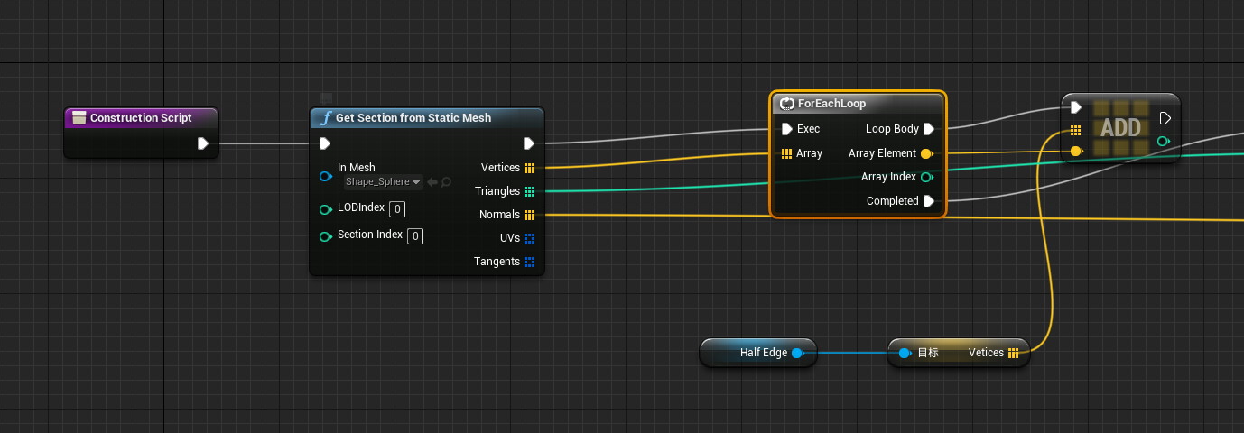

2. 模型数据格式转换

根据之前提到的HalfEdge结构的优点，我需要把从蓝图中得到的模型数据（由数组来存储）转换为Halfedge数据结构的形式。

首先要实现的就是数据类型的转换，Halfedge中实现存储主要是通过标准空间下的容器以及OpenGL图形库的glm数学库，而虚幻引擎有自定义容器。我把每个顶点的坐标单独拿出来然后存入一个glm::vec3类型的变量。同样地，可以实现顶点拓扑结构，顶点法线结构的数据类型转换。

3. 数据结构转换

由于虚幻中模型资源只能通过FBX格式导入。FBX模型格式的一个特点是每个物理位置有多个顶点，其中的每个顶点对应着不同的面，以及这个面的法向量。这意味着一个四面体有12个顶点，对应着12个法向量。但是在半边结构中我们在一个物理位置上只需要一个顶点，面的索引和法线将被作为HalfEdge结构的属性存储。

我的顶点转换流程是：依次检查从蓝图中获得的顶点，通过判断位置信息，只保留该位置上出现的第一个顶点，同时更改顶点拓扑中的顶点索引：在检查到该位置上的第一个顶点时，存入我创建的过渡顶点结构，在检查到第二个及以后的重复顶点时，对顶点索引数组不做处理，但将顶点拓扑数组中所有用到该重复顶点的位置替换为第一个顶点的下标，并且保存该面的索引和重复顶点的法线，作为过渡顶点的属性存储起来。

//是否要说明过渡顶点结构

通过上述操作，我就得到了一个过渡顶点数据结构，接下来，我们再将数据从过渡顶点转换为HalfEdge Structure。这个过程相对比上一步要简单，只需按照HalfEdge库提供的接口来添加顶点，然后每三个顶点一组，按照修改后的顶点拓扑数组来添加HalfEdge中的面，接着添加顶点属性中的法线以及法线所在的面索引。

在本项目完成过程中，由FBX到HalfEdge转换与HalfEdge到FBX转换是首先完成的，这样可以检测是否可以将HalfEdge结构用来存储虚幻引擎中顶点。但为了逻辑顺序明确，从HalfEdge结构转换到FBX中将放在最后一小节说明。

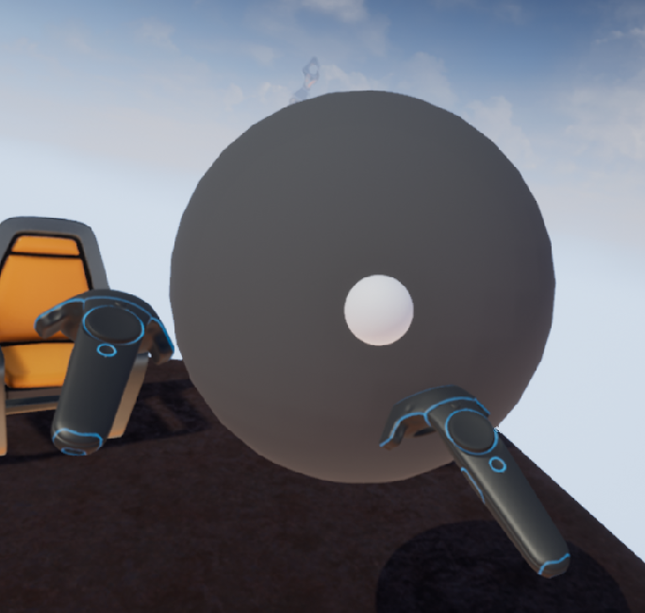

4.存储顶点并移动

我们想要完成的三维模型交互是通过一个小球来实现的，当小球与模型表面顶点足够近时（这个距离是由我来定义的），我们把圆球范围内的顶点索引都存储起来方便以后操作。接下来是处理顶点法线的问题，在第二节我们提到了FBX模型格式的顶点对应每个不同的面有不同的法线，虽然经过处理，但这些法线依旧被当成属性存储在顶点结构中。但是我们在移动顶点时必须指定顶点的移动方向，我们选择移动方向，这意味着我们需要把顶点的多个法线合并成一个。我这里只是将顶点的每个法线按照向量相加，然后归一化处理。

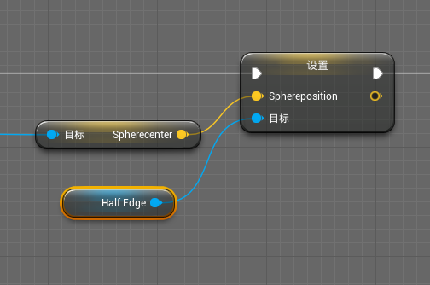

这样就完成了三维模型交互的第一步：顶点移动，但只是沿着它的法线方向移动一小段距离，生成的新模型不具有可拓展性（顶点，面的数量都没有发生变化）。

5.根据移动顶点生成新的顶点和平面

顶点移动会造成顶点附近的边变长，如果没有新增顶点的话，就会导致模型形状不能发生变化。所以我们需要在被改变顶点周围的边上生成新的顶点，这在HalfEdge Structure中需要新的半边，边，顶点来生成新的平面。当一条边大于某个阈值时，我们在这条边的中心点生成一个新的顶点，并且由这个顶点和原来的顶点生成新的平面，生成平面的时候，由于半边结构的限制，我们必须按照一定的拓扑顺序来生成，默认情况下我们取逆时针，这样生成的平面所包含的半边才能够和原来的半边进行匹配。

显然，当我们拉伸顶点的时候，不会只有一条边发生变化，甚至不会只有一个顶点发生变化，这就涉及到半边结构中数据的有效性和时效性。我们必须保证每次处理的顶点和边都是有效的，因为在上一段中我们删除了一些边和平面，这会对我们模型的结构造成影响。

在上一节中我存储了在圆球半径内的顶点，在这时派上了用场。由于半边结构的便利性，我可以拿到顶点周围的边，并且在保持没有重复的边的情况下把每条边存储起来（因为两个邻接顶点直接会有重复的边，而对于每条边我们只需要处理一次）

这时我创建了一个新的Edge结构来存储顶点周围的边，因为半边结构中的边是不包含

长度属性的，我通过边两端顶点的距离得到边的长度，并且和边之前的属性一起存入我的新Edge结构中，然后将容器中的边按照长度属性来排序，这样就得到了我所有需要改变的边，并且是有序的。之所以要排序，是因为在模型改变过程中，我们优先给较长的边增加新顶点和面。这样不会造成顶点过于拥挤，面过小而造成形状上的畸形。

这样，我们就可以实现在被拉伸的边上生成新的边和平面，保证了我们在拉伸一个模型之后，形状会随之发生变化，保证了模型的可拓展性。

最后还需要注意的是清除上面用到的顶点结构和边结构，这样可以确保每次按下手柄扳机的时候都可以重新规划顶点以便做出处理。

6. 将修改后数据显示

在第一节和第二节中我们把数据从蓝图的模型资源中转换到了C++HalfEdge结构中。现在我们需要把数据逆向转换，从而显示在游戏世界中。

首先我们需要在C++一些函数前做出一些声明，就像我们在第一节中对顶点数组变量做的那样。

UFUNCTION(BlueprintCallable, Category = "VRinteracting")

如上所示，UFUNCTION表明我们是对函数属性做出规定，第一个参数是规定了该函数可以在对应的蓝图类中被调用，第二个参数表明在蓝图中该函数将出现在的分类(这里我自定义了一个分类VRinteracing，代表VR交互类功能)

修改后的数据要恢复之前的每个顶点对应每个面的法线，简单来说即将四面体的四个顶点恢复为之前的十二个顶点。如果要按照顶点数组来拆分这显然是行不通的，因为每个顶点对应之前的哪一个面虽然被记录下来了，但之前的顶点数组信息已经被修改了，在增加过新的顶点和平面后，之前的数据已经相当于无效。所以我们需要从顶点拓扑数组入手。

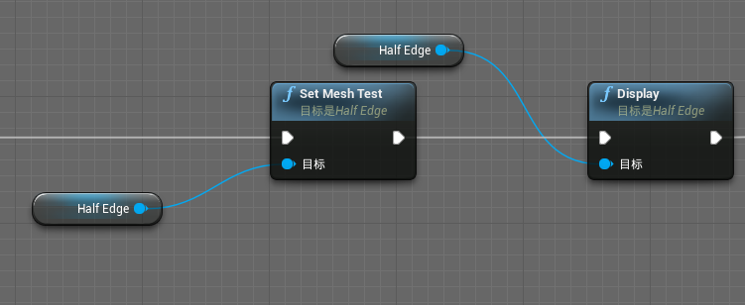

每个三角形面是由三个顶点组成的，并且每个顶点存储着对应该平面的顶点。我们只需将每个平面都输出，将顶点和法线从原来的顶点结构中拆分成独立的数据（但是他们的下标还是一一对应的关系），再输出到用来展示的数组中。

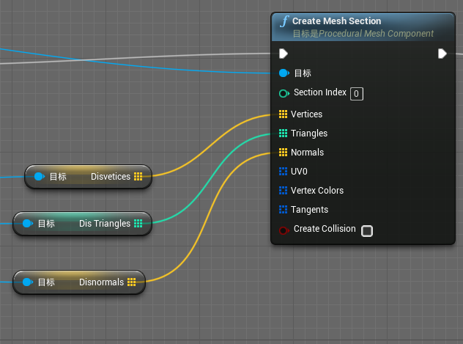

得到可以在蓝图中调用生成模型的顶点数组，顶点拓扑数组，法线数组后，我们需要用到一个蓝图的新功能：ProceduralMesh。它的意思是可编程的Mesh，我们通过给该节点提供模型所需要的数据信息（我们在上一段得到的数组），它就会根据这些数据生成一个在世界中的模型物体。

至于我们每次的更新操作，对顶点拉伸造成形变必须在每帧都实时更新到世界场景中，我在每帧中将用于展示的数据数组清空，然后导入更新后的数据。再用之来生成新的ProceduralMesh。

至此，我实现了在虚幻引擎中VR环境下基于HalfEdge结构的三维模型交互。

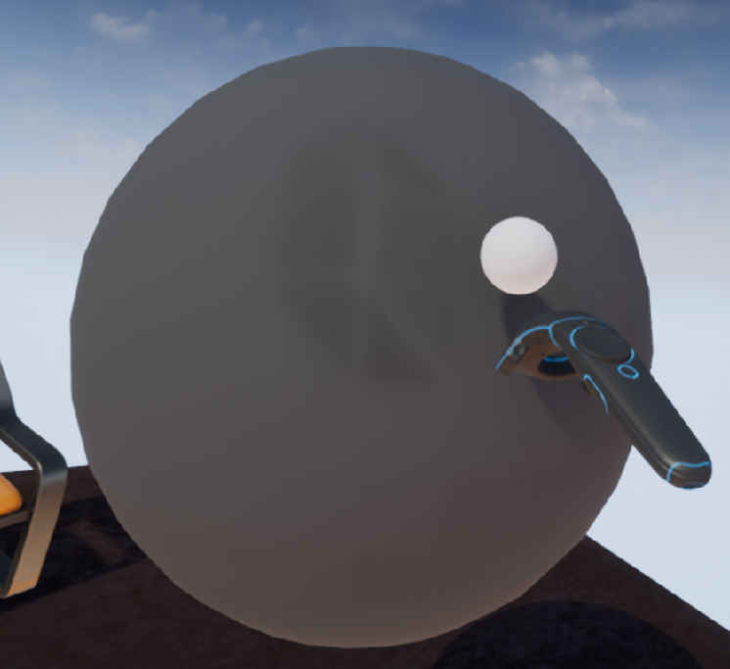

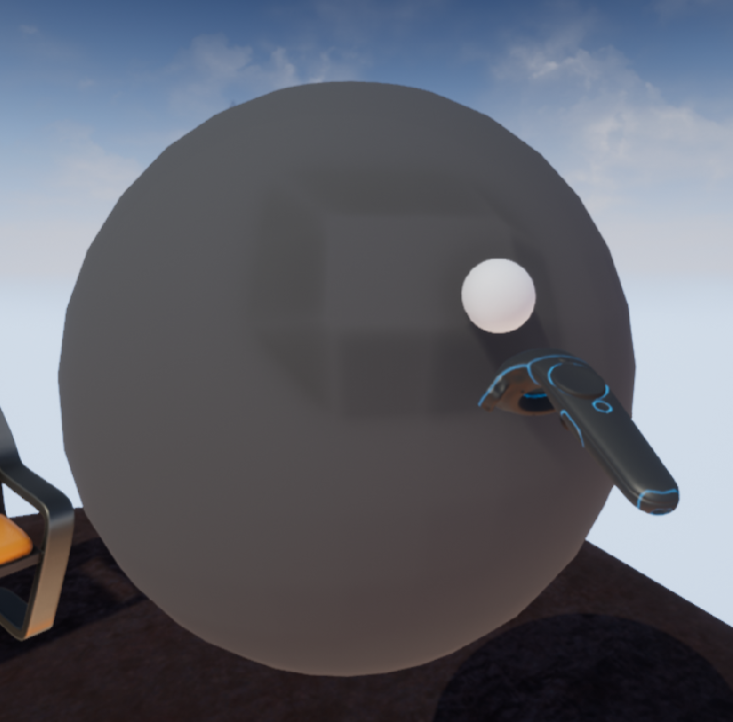

# 第二章 撰写基本要求

## 2.1 论文题目

论文题目应言简意赅，方便检索，不超过20个汉字，英文题名不超过10个实词为宜。

## 2.2 摘要

以第三人称撰写，必须在300字左右，要求无缩略语和特殊术语，内容应包括目的、方法、结果(主要数据)和结论。

在中、英文摘要后，必须提供3—5个关键词。

## 2.3 论文正文

论文正文部分主要包括：绪论、方法、实验结果、讨论、结论。

绪论应包括该毕业设计的目的和该毕业设计与其他相关研究的关系。

方法描述应尽量做到简明扼要 ，但应让其他有经验的研究者能够重复该方法进行验证。完全新的方法应该详细描述。有关方法的改进只有在必须重复该实验的前提下才需给出详细的论述。

实验结果应尽量用图表表示。实验结果的讨论要简明，应集中对所得的结果做出解释而不是重复的叙述。

## 2.4 图表

### 2.4.1 图

图应有标题和图标注释，以使其容易被读者理解。在有分图的时候，所有数字、字母和符号必须一致，并清楚标明测量单位。

### 2.4.2 表

表应有标题并有足够的信息使读者不去查阅正文即可理解该表的内容。表内每一栏均应有表头，表内的缩写应在表注中说明，文中表格输入在正文中该出现的地方。

## 2.5 参考文献

按GB7714-87《文后参考文献著录规则》采用顺序编码制著录，依照其在文中出现的先后顺序用阿拉伯数字加方括号标出。

作者应在自己的文章中，对国内同行已发表的相关研究论文，给予充分的反映。论文摘要集；未正式公开发表的论文、著作、数据等，以及“私人通讯”不能作为文献引用。

参考文献中的作者，第1—3名全部列出，3名以上只列出前3名，后加“等”（英文用“et al”）。外文期刊名称可用标准缩写，中文期刊用全名。

# 第三章 打印基本格式

## 3.1 论文题目

中文一号黑体，英文Times New Roman 26。

## 3.2 摘要

“摘要”标题打印格式要求：中文黑体小二号，英文Times New Roman 22。

摘要正文打印格式要求：中文宋小四号，英文Times New Roman 14。

关键词打印格式要求：中文宋小四号，英文Times New Roman 14。

## 3.3 论文正文

论文正文，中文用宋小四号，英文用Times New Roman 12。叙述性文字间不要有空格；数字与单位之间需空一格。行距为1.5倍行距。文章中的大小写、正斜体、上下角、希文等，均需特别留意区分。

每个标题以不超过15个字为宜，题末不加标点符号。

一级标题，例如“第一章 绪论”、“第二章 撰写基本要求”、“第三章 打印基本格式”，题序和标题用黑体小二号字（即选择样式“标题1”），居中编排。

二级标题，例如“2.1 论文题目”，题序和标题用黑体三号字（即选择样式“标题2”），编号数字之间用下圆点“."隔开，如“2.1”，取左顶格编排格式。

三级标题，例如“2.4.1 图”，题序和标题用黑体四号字（即选择样式“标题3”），也取左顶格编排格式，编号数字之间用下圆点“."隔开，如“2.4.1”。二、三级标题后的内容另起一行。

三级标题以下的内容，可用(1)，(2)，(3)区分段落，如仍有小标题，则标题与正文之间空一个汉字距。

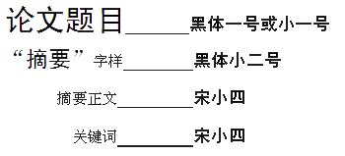

图1 打印基本格式要求（字体）

## 3.4 图表

图表应有序号和标题。中文用宋小四号，英文用Times New Roman 12。图的序号和标题应打印在图的正下方，如图1所示。表的序号和标题应打印在表的正上方，如表1。

表1 字体与字号要求

|  |  |  |
| --- | --- | --- |
| 题序和标题 | 字体 | 字号 |
| 论文题目 | 黑体 | 一号 |
| 第一层次（章） | 黑体 | 小二号 |
| 第二层次（节） | 黑体 | 小三号 |
| 第三层次（条） | 黑体 | 四号 |
| 第四层次（正文） | 宋体 | 小四号 |

## 3.5 参考文献

“参考文献”标题打印格式要求：中文黑体小二号，英文Times New Roman 22。

中文用宋小四号，英文用Times New Roman 12。按GB7714-87《文后参考文献著录规则》采用顺序编码制著录，依照其在文中出现的先后顺序用阿拉伯数字加方括号标出。

引用期刊的格式：[序号]，作者姓名(名与名之间不空格). 题目. 期刊名称(斜体，缩写)，年份，卷(期)号：起止页码。例如：

[1] 严壮志.立体视差测距中摄像机参数的一种测定方法.电子学报, 1996, 24(6):37-40

[2] ROCHA A, TONG F, and Yan ZZ. A computer aided consultant system for mammogram diagnosis. Journal of Shanghai University, 1999,3(4): 293-298

引用书籍的格式：[序号]，著者(或加In：编者). 书名， 版本(第1版不著录),出版地：出版者, 出版年：起止页码。例如：

[3] Yan ZZ, Eiho S and Tanaka H. A-Map: A knowledge model of human brain atlas for CT interpretation. In: K.C. Lun et al (eds). Medinfo92, Netherlands: Elsevier Science Publishers, 1992:635-641

引用论文集的格式：[序号], 作者.论文名.主编.论文集名.出版地: 出版者, 出版年: 起止页码

引用学位论文的格式：[序号], 作者. 题名.[博士或硕士论文].保存地点:保存单位,年份,起止页码

引用技术标准的格式：[序号], 标准编号. 标准名称.

引用专利文献的格式：[序号], 专利所有者.专利题名.专利国别,专利文献种类, 专利号. 出版日期

引用电子文献的格式：[序号], 电子文献名. 电子文献出处或可获得地址, 发表或更新日期

## 3.6 页面设置

## 3.6.1 纸张和页边距

纸张设定为A4，页边距为：上下边距同为2.54厘米，左边距为2.5厘米，右边距为2厘米。（作为Word文档模板使用时，不用修改页面设置）

### 3.6.2 装订线和页码

装订线为0，位置在左边；页码一律用小五号居中标明。

## 3.7 论文撰写与装订顺序

封面中文摘要英文摘要论文目录论文正文致谢参考文献附录一、附录二等等【包括-- 英文文献 ，翻译中文(2500～3000中文字)， 有关图纸等】

# 致谢

本文中图1和表1由通信工程系陈杰老师制作，在此表示感谢。

# 参考文献

[1] 上海大学教务处编. 上海大学毕业论文（设计）工作条例. G6.1-4